סדר קדימות בתור לאנשים עם מוגבלות ואזרחים ותיקים

בהתאם לחוק שוויון זכויות לאנשים עם מוגבלות וחוק אזרחים ותיקים, נקבע סדר קדימות מתן שירות בתור ביחידות בהן השירות ניתן באמצעות זימון תור מראש בלבד:
שירות יינתן כנגד הצגת תעודה, על פי סדר הקדימות הבא:
- ראשון יקבל שירות אדם עם מוגבלות המציג תעודת פטור מתור.
- שני יקבל שירות אזרח ותיק (מעל גיל 70).
- שלישי יקבל שירות מי שהזמין תור.
לקוחות בעלי תעודה "פטור מתור" יציגו את התעודה לנציג השירות והמכירות, על מנת להתקבל בתור ללא המתנה.
לקוחות אזרח ותיק - יש למשוך מספר מעמדת התור באם נקבע תור מראש, אחרת יש לפנות לנציג לקבלת שירות ללא המתנה.
לקוחות מזמיני תור מראש - יש להפיק את פתקית התור מעמדת השירות טרם הכניסה ליחידה.

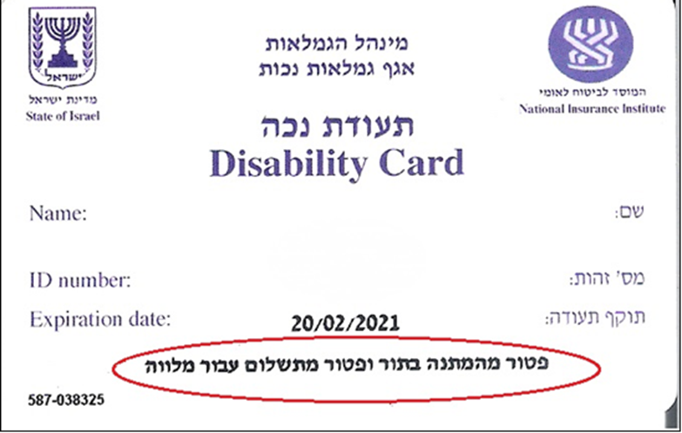

ב ב ר כ ה,
יניב צוברי
מנהל תחום תפעול השירות
חטיבת דואר וקמעונאות

ש/20

